MusicMan® * Manuale dell’utente
Twins Bluetooth Soundstation BT–X21

Bluetooth 2-a-1 Altoparlanti stereo separabile

Con la presente dichiara il produttore Technaxx Deutschland GmbH & Co.KG, che questo dispositivo, al quale si riferiscono queste manuale dell’utente, aderisce dei requisiti essenziali ai sensi della Direttiva RED 2014/53/EU. Su questo sito è possibile leggere la Dichiarazione di Conformità: www.technaxx.de/ (sulla barra inferiore "Konformitätserklärung"). Al primo utilizzo del dispositivo, leggere attentamente il manuale dell’utente.

Numero di telefono per supporto tecnico: 01805 012643 (14 centesimo/minuto da linea fissa tedesca e 42 centesimo/minuto da reti mobili).
Email: support@technaxx.de

Questo dispositivo possiede una batteria ricaricabile. Deve essere ricaricata completamente per il primo utilizzo. NOTA: Caricare la batteria del dispositivo ogni 2–3 mesi se non viene utilizzato! Spegnere i dispositivi Bluetooth nelle vicinanze per evitare segnali di interferenza!

Conservare questo manuale per riferimento futuro o la condivisione di prodotto con attenzione. Fate lo stresso con gli accessori originali per questo prodotto. In caso di garanzia, si prega di contattare il rivenditore o il negozio dove è stato acquistato il prodotto. Garanzia 2 anni

ATTENZIONE: Entrambi gli altoparlanti sembrano identici. Solo quando si applicano le funzioni chi è il principale e che l’ altoparlante ausiliario.

Particolarità
● Trasferimento della musica tramite Bluetooth V4.2 con ~10m distanza di trasmissione
● Effettua chiamate telefoniche senza fili tramite Bluetooth (funzione vivavoce)  Altoparlante Bluetooth associato con AUX–IN, ideale per il trasferimento di musica mobile con suono dinamico
● Suono naturale stereo surround con posizionamento separato dei due altoparlanti nella stanza
● Due batterie da 850mAh garantiscono una lunga esperienza musicale senza il noioso ingombro dei cavi
● Supporta telefoni cellulari/Smartphone, computer, tablet, MP3, ecc.
● Ideale in casa e in viaggio
● Di tendenza e formato practico

Specifiche tecniche
Bluetooth | Bluetooth V4.2 con ~10m distanza di trasmissione
Funzioni | Bluetooth (altoparlante principale & ausiliario), AUX–IN (altoparlante principale & ausiliario), Vivavoce (solo altoparlante principale)
Altoparlanti | 2x 4W stereo / SNR ≦80dB / Impedenza 4Ω /  Frequenza 80Hz–8kHz
Ingresso audio | 2x 3,5mm
Alimentazione | Batterie incorporate 2x 850mAh agli ioni di litio 3.7V
Tempo di caricamento | ~2–2,5 ore
Tempo di riproduzione | ~5–6 ore (carica completa)
Tempo in Standby | ~120 ore (5 giorni)
Materiale | ABS plastica & tessuto
Peso / Dimensioni | 450g / (L) 18,6 x (B) 8,0 x (H) 7,4cm
Contenuto della  confezione | MusicMan® Twins Bluetooth Soundstation BT-X21, Cavo di caricamento Micro USB, Cavo AUX–IN, Manuale dell’utente

Caricamento
Prima del primo utilizzo, caricare completamente la batteria utilizzando il cavo di caricamento Micro USB originale incluso. Inserire il cavo di caricamento nel vano Micro USB dell'altoparlante e l'altro capo in una porta USB del PC o altra porta USB di un caricabatterie* (5V/500mA, *non incluso ).

Il LED ROSSO indica la carica del altoparlante. Quando l'altoparlante è completamente carico il LED ROSSO si spegne. (Si raccomanda di spegnere l'altoparlante durante il caricamento, altrimenti ci metterà più tempo.)

Caricare l'altoparlante almeno 3 ore prima del primo utilizzo e caricare la batteria dell'altoparlante ogni 2–3, quando non usato!

Descrizione del prodotto
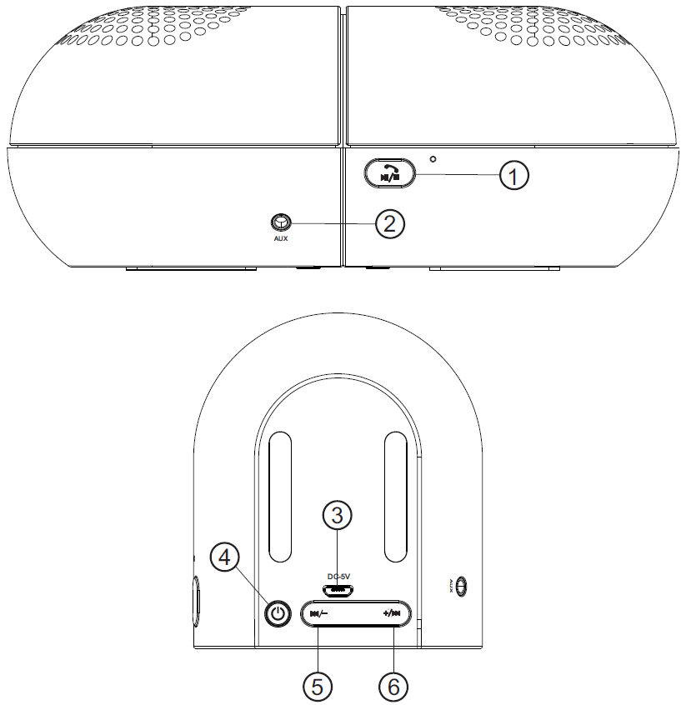

1 | Pulsante Riproduci / Pausa  → Dopo aver acceso l'altoparlante con pulsante (4), tenere premuto il pulsante per accedere alla modalità di associazione Bluetooth.  → In modalità Bluetooth, premere brevemente il pulsante per Riprodurre/ Mettere in pausa la musica o per rispondere/ terminare le chiamate. La chiamata in arrivo può essere respinta premendo a lungo il pulsante (1).  → Se si connettono i due altoparlanti con un certo dispositivo una volta, si riassoceranno con il dispositivo quando saranno riaccesi. Per accoppiare l’altoparlante con un altro dispositivo Bluetooth, prima di separare il altoparlante dal dispositivo accoppiato corrente tramite le impostazioni Bluetooth, e quindi passare al punto a).
2 | Connettore AUX
3 | Connettore di caricamento Micro USB
4 | Accensione / Spegnimento  Tenere premuto il pulsante (4) per accendere / spegnere l'altoparlante.  Il LED BLU lampeggia lentamente.
5 | Indientro / VOL –  - Premere brevemente per andare all'ultima traccia musicale.  - Premere a lungo per diminuire il volume.
6 | Avanti / VOL +  - Premere brevemente per andare alla traccia musicale successiva.  - Permere a lungo per aumentare il volume.
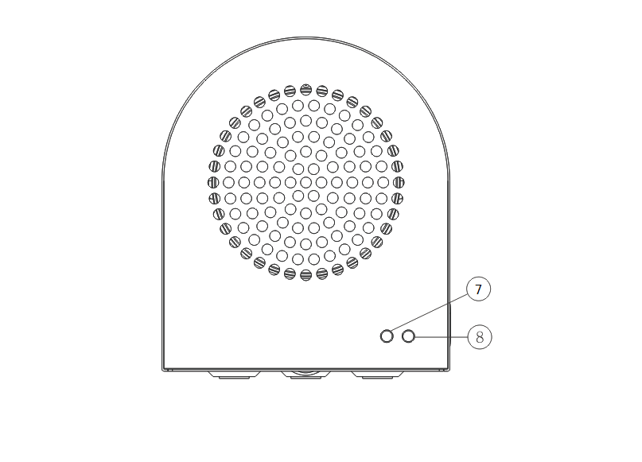

7 | Indicatore di associazione per altoparlante principale & ausiliario (canale sinistro e destro)  Il LED VERDE lampeggia rapidamente in modalità associazione. Il LED VERDE rimane acceso fisso dopo che i due altoparlanti hanno terminato correttamente il processo di associazione.
8 | Indicatore di funzionamento: Il LED BLU lampeggia lentamente dopo che è stato acceso l'altoparlante. In modalità associazione Bluetooth, lampeggerà rapidamente. Dopo che l'altoparlante viene collegato ad un altro dispositivo Bluetooth e riproduce la musica il LED BLU lampeggia lentamente. Si nessuna musica è giocato o la riproduzione della musica è in pausa, il LED BLU rimane acceso.  Indicatore di caricamento: Il LED ROSSO si accende fisso quando l'altoparlante è in caricamento. Quando l'altoparlante è completamente carico il LED ROSSO si spegne.
Attivazione del prodotto
1. Accoppiamento di un Twin altoparlante con un altro dispositivo Bluetooth

● Per accendere l'altoparlante, tenere premuto il tasto di accensione alla base. Tenere premuto a lungo il pulsante Riproduci/Pausa per collegarsi ad un telefono celllare dotato di Bluetooth, Smartphone, Tablet PC, MP3 ecc. Quando l'altoparlante entra in modalità associazione Bluetooth, è possibile sentire un segnale acustico ed il LED BLU lampeggia rápidamente.

● Attivare la funzione Bluetooth del dispositivo. Ora è possibile cercare il nome Bluetooth dell'altoparlante „BT–X21“. Quando il nome Bluetooth appare sullo schermo, selezionarlo. Alcuni secondi dopo, si può ascoltare un segnale acustico che indica che l'associazione è completata. Allora il LED diventa BLU fisso. Ora è possibile ascoltare la musica.

2. Associare gli altoparlanti l’un l’altro (riproduzione stereo)
Nota: Riproduzione stereo è possibile solo en modalità Bluetooth.

● No importa quale altoparlante si accende prima, altoparlante principale o ausiliario altoparlante, questo altoparlante si connette automaticamente all’altro. Se ciò non avviene, passare entrambi gli altoparlanti spegnere e riaccenderlo. Premere due volte brevemente il pulsante di accensione (4) di ciascun altoparlante per associare i due altoprlanti. Il LED verde lampeggia quando gli altoparlanti sono in associazione.

● Quando i due altoparlanti completano l'associazione correttamente, il LED si accende VERDE fisso su entrambi gli altoparlanti. Il LED BLU dell'altoparlante principale (!) lampeggia lentamente, mentre il LED BLU dell'altoparlante ausiliario si spegne. In quel momento, tenere premuto il pulsante “Riproduci/Pausa” (1) dell'altoparlante principale (!) per accedere alla modalità associazione Bluetooth.

● Attivare la funzione Bluetooth del dispositivo. Ora è possibile cercare il nome Bluetooth dell'altoparlante „BT–X21“. Quando il nome Bluetooth appare sullo schermo, selezionarlo. Alcuni secondi dopo, si può ascoltare un segnale acustico che indica che l'associazione è completata. Il LED dell’ altoparlante principale diventa BLU fisso. Ora è possibile ascoltare la musica dagli altoparlanti gemelli. Dopo l’avvio della riproduzione musicale, il LED BLU di entrambi gli altoparlanti lampeggia lentamente.

NOTA:
a) No importa quale altoparlante si accende prima, altoparlante principale o ausiliario altoparlante, questo altoparlante si connette automaticamente all’altro. I LED si accendono VERDE fisso dopo che il collegamento è completato.

b) Quando entrambi gli altoparlanti riproducono la musica e se ne spegne uno, si spegnerà anche l'altro altoparlante.

c) Se i due altoparlanti sono collegati ma non riproducono la musica in sincrono, o se uno di essi non emette suono, è possibile spegnere i due altoparlanti contemporaneamente e riaccenderli per riprendere il normale funzionamento.

3. Funzione vivavoce
Il vostro dispositivo Bluetooth (es. telefono cellulare) è collegato all'altoparlante (altoparlante principale & ausiliario). Quando si riceve una chiamata, premere il pulsante Riproduci/Pausa per rispondere alla chiamata.

Quando si desidera terminare la chiamata, premere di nuovo il pulsante Riproduci/Pausa. La chiamata in arrivo può essere respinta premendo a lungo il pulsante (1).

NOTA: Quando l'altoparlante principale e quello ausiliario main sono entrambi collegati sul vostro cellulare, si può usare la funzione vivavoce solo sull'altoparlante principale (!).

4. Funzione AUX
Collegare un capo del cavo da 3,5mm nello slot AUX dell'altoparlante e l'altro capo nello slot audio del cellulare, Smartphone, Notebook, Tablet PC, lettore MP3 ecc. Dopo potrete godervi la musica.

NOTA: quando l'altoparlante principale e quello ausiliario sono entrambi collegati, è possibile usare la funzione AUX solo sull'altoparlante in cui è stato collegato il cavo AUX da 3.5mm.
3,5mm AUX Kabel gesteckt haben.

Avvertenze
● Se l'altoparlante non si accende dopo averlo acceso, o si spegne dopo averlo acceso, verificare che la batteria sia completamente carica. Se è scarico, caricarlo completamente e riprovare. (Si raccomanda di caricare l'altoparlante una volta a settimana se non viene utilizzato per un lungo periodo.)
● Caricare l'altoparlante esclusivamente nell'ingresso di CC 5V utilizzando il cavo di caricamento Micro USB originale fornito. E' anche possibile utilizzare un adattatore di caricamento USB ma SOLO (!) fino a CC 5V/500mA. Non (!) caricare l'altoparlante con una potenza superiore!
● Quando l'altoparlante funziona in modalità AUX–IN, non (!) aumentare il volume del telefono cellulare, PC, lettore MP3/MP4, CD, DVD ecc. eccessivamente; potrebbero verificarsi un boom sonico o la distorsione del suono. In questo caso, diminuire il volume del telefono cellulare, PC, lettore MP3/MP4, CD, DVD o dell’altoparlante. Il suono ritornerà presto normale.
● Se l'altoparlante non riesce a collegarsi al dispositivo mobile o se non riesce a riprodurre la musica dopo essere stato collegato, l'utente deve verificare che il telefono cellulare supporti l'A2DP.
● Non tentare di smontare l'altoparlante, ciò potrebbe provocare corto-circuiti o danni.
● Non far cadere o agitare il dispositivo, si potrebbero rompere i circuiti interni o le parti meccaniche.
● Tenere l'altoparlante in luogo asciutto e areato. Evitare alta umidità e alte temperature Inoltre, non esporre le batterie ad eccessivo calore né alla luce solare diretta.
● Questo altoparlante non è impermeabile; perciò, tenerlo lontano dall'umidità.
● Tenere l'altoparlante lontano dalla portata dei bambini.

Istruzioni per la tutela dell'ambiente: Materiali di pacchetti sono materie prime e riciclabili. Non smaltire dispositivi vecchi o batterie nei rifiuti domestici. Pulizia: Proteggere il dispositivo da contaminazione e inquinamento (pulire con un panno pulito). Non usare di materiali ruvidi, a grana grossa/solventi/detergenti aggressivi. Asciugare il dispositivo dopo la pulizia. Distributore: Technaxx Deutschland GmbH & Co.KG, Kruppstr. 105, 60388 Frankfurt a.M., Germania

